УСТАНОВКА ДЛЯ ПРИГОТОВЛЕНИЯ ПИЩИ
«АППАРАТ ДЛЯ ПОДОГРЕВА Ф2ПКЭ»
ПАСПОРТ

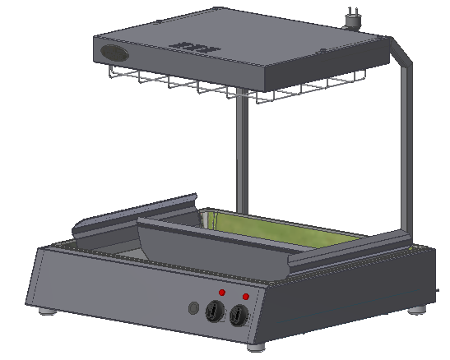
«АППАРАТ ДЛЯ ПОДОГРЕВА Ф2ПКЭ»
Данный паспорт является документом, совмещенным с руководством по эксплуатации аппарат для подогрева модели Ф2ПКЭ. Данный паспорт в течение всего срока эксплуатации изделия должен находиться у лиц, ответственных за его сохранность.
Содержание РЭ:
1. Общие указания | 3
2. Технические характеристики | 4
3. Комплектность | 4
4. Устройство прибора  5. Инструкция по установке | 5  8
6. Подготовка к работе | 8
7. Порядок работы | 8
8. Требования по технике безопасности и пожарной безопасности | 9
9. Техническое обслуживание | 10
10. Возможные неисправности и способы их устранения | 10
11. Правила транспортировки и хранения | 10
12. Гарантии изготовителя | 11
13. Утилизация изделия | 12
14. Свидетельство о приемке | 13
15. Талон на гарантийное обслуживание | 14
Приложение 1. Акт ввода в эксплуатацию. | 15
Приложение 2. Схема электрическая принципиальная. | 16
Приложение 3. Схема сборки | 18

- Общие указания.
  - Аппарат для подогрева предназначен для тепловой обработки пищевых продуктов на профессиональных кухнях.
  - Аппарат для подогрева готовит в горячей среде. Нагрев осуществляется ТЭНами мощностью 0,8 кВт. Нагреватели расположены таким образом, чтобы осуществлять равномерный нагрев всего объёма ёмкости.
  - ТЭНы и лампа освещения работает от электросети переменного тока частотой 50±0,4%Гц, напряжением 220В±10%. Изделие предназначено для эксплуатации в отапливаемом помещении с диапазоном температур окружающего воздуха от +10ºС до +35 ºС, относительной влажности воздуха 80% и наличии вытяжной вентиляции и атмосферном давлении 84,0 до 106,7 кПа (от 630 до 800 мм рт.ст.).
  - Изделие подключается к электросети аттестованным специалистом, имеющим допуск для работы с электрооборудованием напряжением до 1000 В.
  - Аппарат для подогрева должен включаться в электросеть от отдельного автоматического выключателя с током нагрузки не менее 50 А, согласно эл.схеме см.приложение1.
  - Вид климатического исполнения УХЛ4.2 по ГОСТ 15150-69.
  - При покупке изделия требуйте проверку комплектности.
  - Изделие устанавливается на горизонтальной устойчивой поверхности.
  - При длительных перерывах в эксплуатации (на ночь) отключать изделие от сети электроснабжения.
  - Оберегайте изделие от ударов и небрежного обращения.
  - Аппарат для подогрева обслуживается только обученным квалифицированным персоналом.
  - Поверхность изделия, внешняя обшивка и навесные элементы могут нагреваться до температуры выше 60ºС.
  - При нарушении потребителем правил, изложенных в настоящем руководстве по эксплуатации, изделие гарантийному ремонту не подлежит.
  - Все корпусные элементы изготовлены из пищевой нержавеющей стали, что позволяет использовать данную установку в системе общественного питания.
  - Приобретая наше изделие, внимательно ознакомьтесь с руководством по эксплуатации. Это поможет Вам успешно ее использовать в Вашей профессиональной деятельности.
  - Предприятие «Гриль-Мастер» постоянно совершенствует конструкцию изделий, поэтому внешний вид и технические характеристики изделия могут отличаться от указанных в данном руководстве без ухудшения потребительских свойств
  - Срок службы изделия – 8 лет.
- Технические характеристики
№ п/п | Наименование | Ед.изм. | Параметры
1 | Габаритные размеры (длина х ширина х высота), не более | мм | 670х550х610
2 | Нагревательные элементы: ТЭН | шт. | 2
3 | Потребляемая электрическая мощность, не более | кВт | 1,6
4 | Номинальное напряжение электросети | В | 220
5 | Частота тока | Гц | 50
6 | Размер ёмкости (длина х ширина ) : исполнение 1  2 | мм, | 650х530  530х325
7 | Масса установки, не более | кг | 18

- Комплектность.
Наименование | Кол-во
1. «Аппарат для подогрева» | 1
2. Поддон | 1(2)
3. Держатель пакетов | 1(2)
4. Перемычка поддона | 1(-)
5. Руководство по эксплуатации | 1
6. Сертификат соответствия | 1
7. Гастроёмкость | 1(2)

В скобках указана комплектность исполнения 2 с двумя гастроёмкостями
4 Устройство прибора.
Панель управления с элементами управления указаны на рис.1. Основные части изделия указаны на рис.2 и перечислены в таблице 1.

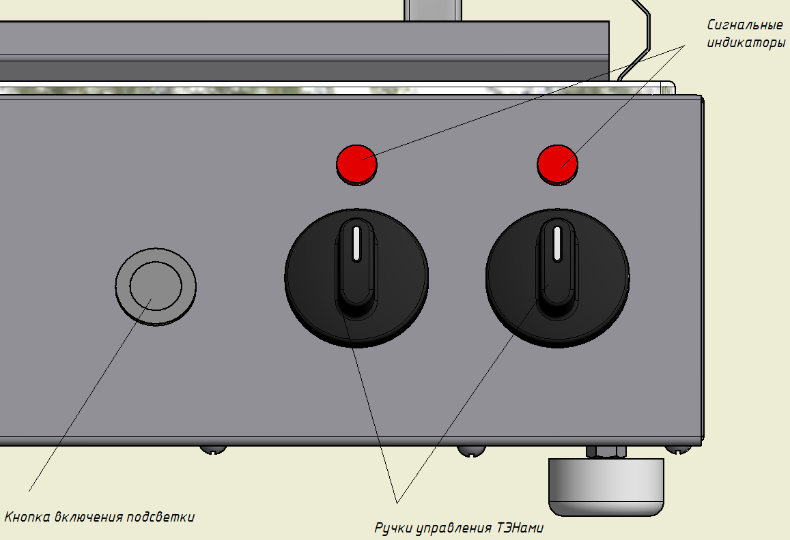

6
7
8
9

Рис. 1

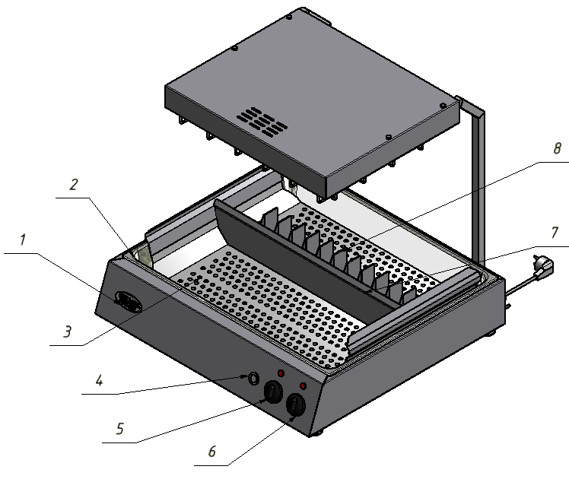
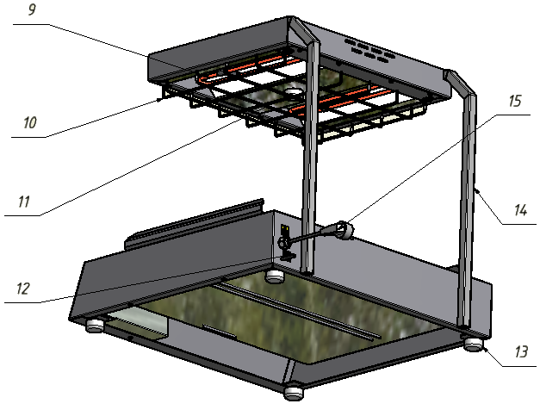
9

Рис. 2

Таблица 1
№ п/п | Наименование | Кол-во | № п/п | Наименование |  | Кол-во
1 | Эмблема фирмы | 1 | 9 | ТЭН |  | 2
2 | Ёмкость | 1 | 10 |  | Решётка | 1
3 | Поддон | 1 | 11 | Лампа подсветки |  | 1
4 | Кнопка включения подсветки | 1 | 12 | Заземление корпуса |  | 1
5 | Ручка управления ТЭНом | 1 | 13 | Ножка |  | 4
6 | Ручка управления ТЭНом | 1 | 14 | Стойка |  | 2
7 | Перемычка поддона | 1 | 15 | Вилка |  | 1
8 | Держатель пакетов | 1

- Инструкция по установке
  - При распаковке «Аппарата для подогрева» убедиться в его сохранности
  - Изделие следует установить с соблюдением ГОСТ 12.2.124-90 «Оборудование продовольственное. Общие требования безопасности», но не менее 300мм от задней стенки изделия до стены и не менее 300мм от боковых стенок корпуса до рядом стоящего оборудования.
  - Подсоединить к сети 220 В.

- Подготовка к работе
  - После распаковывания и установки изделия удалить защитную пленку, произвести санитарную обработку внутренней поверхности ёмкости и поддона с помощью стандартных средств очистки.
  - Первый раз установка должна быть использована без загрузки, при максимальной температуре для удаления остаточных продуктов обработки. Чтобы вывести запах изоматериала стекловаты- при первом использовании нагревайте «Аппарат для подогрева» примерно в течение часа. В процессе работы «Аппарат для подогрева» образуется дым и неприятные запахи. После истечении времени, отключить изделие. Дать остыть.
- Порядок работы
  - Перед началом эксплуатации необходимо, включить электрические ТЭНы ручками управления ТЭНами, рис.1, расположенными в корпусе «Аппарата для подогрева» при этом загорится сигнальные индикаторы рис.1
  - При включённых ТЭНах температура на поверхности ёмкости достигает 60°С,при включении только правого ТЭНа (соответственно ручкам переключения) температура поверхности ёмкости в левой части будет примерно 40°С, в правой около 55°С. При включении только левого ТЭНа(соответственно ручкам переключения) в левой части будет 55°С, в правой примерно 40°С
  - Для разделения упакованного продукта удобно использовать перемычку поддона поз. 7, рис 2, и держатель пакетов поз.8, рис 2.
  - Аппарату нужно давать остыть после непрерывной двух часовой работы.
  - По окончании приготовления пищи необходимо выключить все нагревательные элементы «Аппарат для подогрева»

- Требования по технике безопасности и пожарной безопасности.
  - Изделие устанавливается на устойчивой горизонтальной поверхности, на расстоянии не менее 500мм от легковоспламеняющихся предметов.
  - «Аппарат для подогрева» Ф2ПКЭ выполнен с защитой от поражения электрическим током по классу 1 по ГОСТ 27570.0, степень защиты по ГОСТ 14254-IP33.
  - Общие требования безопасности к электрическим установкам в соответствии с ГОСТ 27570.0-87 «Безопасность бытовых и аналогичных электрических приборов» и ГОСТ 26582-85 «Машины и оборудование продовольственные».
  - После распаковывания, перед включением в сеть, «Аппарат для подогрева» должен быть выдержан при комнатной температуре в течение 2 часов.
  - Не загромождайте подходы к «Аппарат для подогрева».
  - Перед включением изделия убедитесь в целостности кабеля. Не допускается эксплуатация «Аппарата для подогрева» с поврежденным кабелем.
  - Перед использованием «Аппарат для подогрева» убедитесь в отсутствии посторонних предметов в ёмкости.
  - Не оставляйте изделие без присмотра во время приготовления пищи.
  - Будьте осторожны растительное масло и жиры легко воспламеняются.
  - При перемещениях изделия на новое место необходимо отключать его от электросети.
  - Все работы по устранению неисправностей и ремонту должны выполняться лицами, имеющими право на ремонт электроприборов и только после отключения «Аппарата для подогрева» от сети.
  - Осторожно! Крыша (см.поз.17 приложение2) может нагреваться более 100°С
- Техническое обслуживание.
  - Перед любыми работами по обслуживанию изделия отключите его от электросети.
  - Внешние части и поверхности из нержавеющей стали, а также резиновые уплотнители очищать губкой, смоченной в растворе теплой воды с нейтральным мылом, затем ополоснуть и вытереть насухо. Трудноудаляемые пятна очищайте специальными средствами по уходу за нержавеющей сталью. Не используйте абразивные порошки и средства, содержащие агрессивные средства.
  - Для замены лампы подсветки (поз.11 рис.2) необходимо вывернуть стеклянную крышку с держателя лампы. Вывернуть лампу и замените ее новой лампой мощностью 15Вт, тип Е14. Завернуть обратно стеклянную крышку.
  - Ежедневная чистка увеличит срок службы установки. Аккуратное и бережное обращение с установкой и соблюдение требований настоящей инструкции, позволяет Вам успешно эксплуатировать ее длительное время.
- Возможные неисправности и способы их устранения.
Наименование неисправности | Вероятная причина | Методы устранения
Не работает подсветка | 1.Перегорела лампочка. | 1.Заменить лампочку
Недостаточная температура | 1.Перегорел ТЭН | 1.Заменить неисправный ТЭН
- Правила транспортировки и хранения.
  - До установки изделия у потребителя, оно хранится в заводской упаковке в отапливаемых и вентилируемых помещениях при температуре от +1°С до +40°С при относительной влажности воздуха не более 80%, при отсутствии в воздухе кислотных и других паров.
  - Складирование изделий в упаковке должно производиться не более чем в 1 ярус.
  - Упакованные изделия должны храниться по 3 или 5 группе условий хранения по ГОСТ15150-69.
  - Транспортирование изделия должно производиться в заводской упаковке в вертикальном положении высотой не более чем в 1 ярус, с предохранением от осадков и механических повреждений.
12.Гарантии изготовителя.
  - Изготовитель гарантирует соответствие качества изделия требованиям действующей технической документации при соблюдении условий и правил хранения, транспортирования и эксплуатации, установленных в эксплуатационной документации.
  - На товар устанавливается гарантийный срок эксплуатации продолжительностью 12 (двенадцать) месяцев за исключением подового камня, чугунных комплектующих, горелки газовой, электронагревательных элементов, стеклокерамику на которые устанавливается гарантийный срок 3 (три) календарных месяца, на мотор-редуктор, на петли, блоки шарниров устанавливается гарантийный срок 6 (шесть) месяцев. Гарантийный срок хранения изделия 6 (шесть) месяцев.
  - Гарантийный срок эксплуатации исчисляется с момента передачи товара Покупателю.
  - Гарантийный срок не продлевается на время, в течение которого товар не мог использоваться из-за обнаруженных в нем недостатков.
  - Гарантия не распространяется на следующие комплектующие товара: стекло закаленное, лампы накаливания, сигнальные индикаторы, плавкие вставки, шампуры, противни, гастроёмкости, уплотнительную резину.
  - Продавец производит гарантийный ремонт изделия в течение 20 (двадцати) рабочих дней с момента получения рекламации.
  - Гарантия не охватывает стоимости работ и запасных частей в следующих случаях:
– не предусмотренного настоящим руководством применения;
– выхода из строя частей, подверженных нормальному износу;
– механического повреждения изделия
– подключения в электросеть с параметрами, не соответствующими указанными в паспорте, а также отсутствия заземления изделия;
– повреждения изделия пожаром, наводнением или другим стихийным бедствием;
– транспортировки изделия в неправильном положении с нарушением правил перевозки.
  - Претензии по качеству изделия предъявляются продавцу товара в течение гарантийного срока.
  - Для определения причин поломки покупатель создает комиссию и составляет акт, в котором должны быть указаны:
– заводской номер изделия;
– дата получения изделия с предприятия-изготовителя и номер документа, по которому он был получен;
– дата ввода в эксплуатацию;
– описание внешнего проявления поломки
–какие узлы и детали сломались, износились, и т. д.
  - К рекламации следует приложить:
– заполненный гарантийный талон;
–акт о поломке;
- заполненный акт ввода в эксплуатацию.
  - Если в течение гарантийного срока изделие вышло из строя по вине покупателя, то претензии не принимаются.
  - Рекламация на детали и узлы, подвергшиеся ремонту не, предприятием-изготовителем и его официальными дилерами не рассматриваются и не удовлетворяются.

- Утилизация изделия.
  - Материалы, применяемые для упаковки изделия, могут быть использованы повторно или сданы на пункты по сбору вторичного сырья.
  - Изделие, подлежащее утилизации, необходимо привести в непригодность, обрезав шнур питания, и утилизировать в соответствии с действующим законодательством.

«Аппарат для подогрева»
ПАСПОРТ
Ф2ПКЭ .00.00.000ПС
1. ОСНОВНЫЕ СВЕДЕНИЯ ОБ ИЗДЕЛИИ
Аппарат для подогрева Ф2ПКЭ 00.00.000

№______________
заводской номер изделия

Дата выпуска___________________

2. СВИДЕТЕЛЬСТВО О ПРИЕМКЕ
Изделие изготовлено и принято в соответствии с действующей технической документацией и признано годным к эксплуатации
Мастер ОТК
М.П.___________________________________________
_____________
код продукции

Регистрационный талон
Организация _______________________________________________________________________________________
Адрес__________________________________________________________________________________
Руководитель___________________________________________________________________________
Контактный тел./факс_______________________________________________________________________________
Где было приобретено оборудование___________________________________________________________________________
КОРЕШОК ТАЛОНА
На гарантийный ремонт электрического аппарата
Модели Ф2ПКЭ Талон изъят «___»____________________20_____г.
Механик_______________________________
(фамилия) (подпись)

Россия г. Смоленск, ул. Шевченко 79

ТАЛОН
на гарантийный ремонт электрического аппарата
Заводской номер _________и модель Ф2ПКЭ
Дата выпуска «___»___________________20___г.
Продан_______________________________________________________
___________________________________________________
(наименование торгующей организации)
Дата продажи «______»____________________________20_____г.
Владелец и его адрес_____________________________________
_____________________________________________
Подпись_________________________________
Выполнены работы по устранению неисправностей
_____________________________________________________________________________________________________________________________________________________________
«_____»________________20____г. Механик__________________
(подпись)

Владелец _________________(подпись)

Приложение 1

АКТ
ввода в эксплуатацию
Изделие
«Аппарат для подогрева Ф2ПКЭ»
Заводской номер __________________
Дата выпуска «___»__________ 20___ г.
Место установки_____________________________________________________________ ____________________________________________________________________________
(наименование предприятия, почтовый адрес, телефон)
Дата ввода в эксплуатацию «___»__________ 20___ г.
Кем проводился ввод в эксплуатацию изделия __________________________________________________________________________________________________________________________________________________________
(наименование организации, телефон)

Специалист, производивший ввод в эксплуатацию Представитель владельца изделия
________________________ ________________________
(подпись) (подпись)

________________________ ________________________
(инициалы, фамилия) (инициалы, фамилия)

«___»____________ 20___ г. «___»____________ 20___ г.

Приложение 2
Схема электрическая принципиальная «Аппарат для подогрева» Ф2ПКЭ

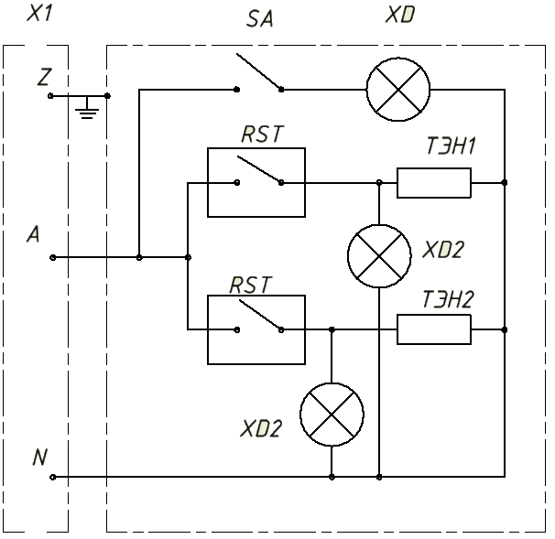

Перечень элементов

vxcvxc
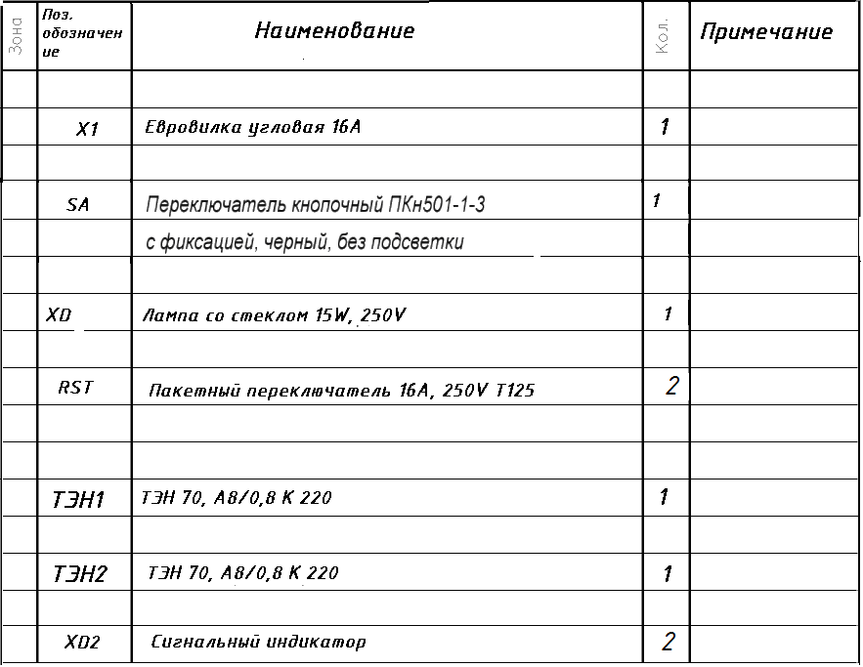
Приложение 3
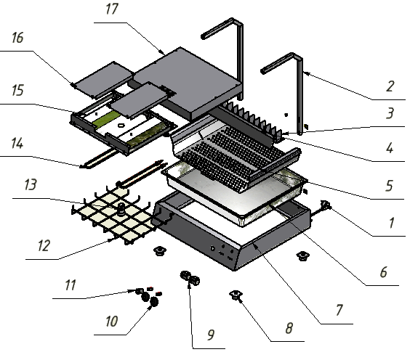
№ | Код | Описание | Кол.
1 | 21603. | Вилка | 1
2 | 21603. 00.00.001 | Стойка | 2
3 | 21603. 04.00.000 | Держатель пакетов | 1
4 | 21603. 02.00.005 | Перемычка поддона | 1
5 | 21603. 02.00.001 | Поддон | 1
6 | 21603. | Ёмкость | 1
7 | 21603. 01.00.001 | Корпус | 1
8 | 21603. 01.02.000 | Ножка | 4
9 | 21603. | Пакетный переключатель 16А 250V T125 | 2
10 | 21603. | Ручка включения ТЭНа | 2
11 | 21603. | Переключатель кнопочный ПКн-501-1-3 | 1
12 | 21603. 03.04.000 | Решётка | 1
13 | 21603. | Лампа со стеклом 15W 250V | 1
14 | 21603. | ТЭН 70 А8/0,8 К220 | 2
15 | 21603. 03.01.001 | Зеркало ТЭНа | 1
16 | 21603.03.00.004 | Тепловой экран | 2
17 | 21603. 03.03.001 | Крыша | 1

